SEMINARSKA NALOGA

PODATKOVNE BAZE



Avtor: Timotej Gerželj

Mentor: Matej Pičulin

Datum: 26.05.2019

Iz tabele x_world, opisane z relacijsko shemo:

x_world(id, x, y, tid, vid, village, pid, player, aid, alliance, population)

Ustvarimo in napolnimo tabele:

pleme(tid, tribe)

create table pleme(

aid INTEGER PRIMARY KEY,

alliance VARCHAR(10)

);

INSERT INTO pleme(tid, tribe)

VALUES(1, Rimljani)

INSERT INTO pleme(tid, tribe)

VALUES(2, Tevtoni)

INSERT INTO pleme(tid, tribe)

VALUES(3, Galci)

INSERT INTO pleme(tid, tribe)

VALUES(4, Narava)

INSERT INTO pleme(tid, tribe)

VALUES(5, Natarji)

INSERT INTO pleme(tid, tribe)

VALUES(6, Huni)

INSERT INTO pleme(tid, tribe)

VALUES(7, Egipcani)

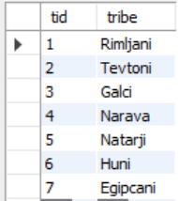

aliansa(aid, alliance):

create table aliansa(

aid INTEGER PRIMARY KEY,

alliance VARCHAR(10)

) AS

(SELECT DISTINCT aid, alliance

FROM x_world);

DELETE FROM aliansa

where aid = 0;

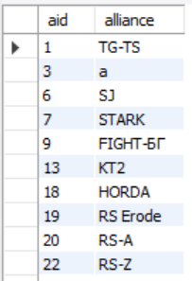

igralec(pid, player, #tid, #aid)

create table igralec(

pid INTEGER NOT NULL,

player VARCHAR(10),

tid INTEGER,

aid integer,

PRIMARY KEY (pid),

FOREIGN KEY (tid) REFERENCES pleme(tid),

FOREIGN KEY (aid) REFERENCES aliansa(aid)

);

INSERT INTO igralec(pid, player, tid, aid)

SELECT pid, player, tid, aid

FROM x_world

WHERE aid != 0

UNION

SELECT pid, player, tid, NULL AS aid

FROM x_world

WHERE aid = 0;

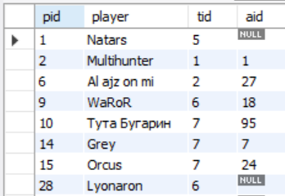

naselje(vid, village, x, y, population, #pid):

create table naselje(

vid INTEGER NOT NULL,

village VARCHAR(100),

x INTEGER, y INTEGER,

population VARCHAR(100),

pid INTEGER,

PRIMARY KEY (vid),

FOREIGN KEY (pid) REFERENCES igralec(pid)) AS

(SELECT DISTINCT vid ,x, y, village, population

FROM x_world);

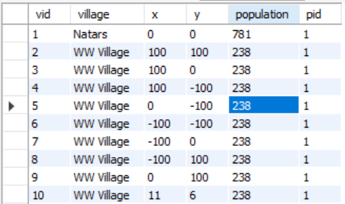

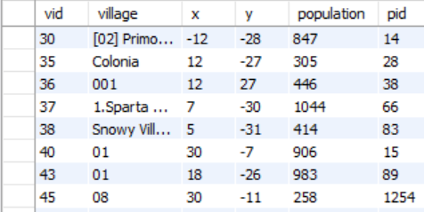

Vse tabele, ki jih imamo:

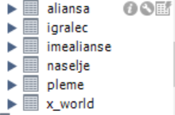

1. Izpišite šifro in ime igralca z največjim naseljem?:

SELECT pid, player

FROM igralec

WHERE pid = (SELECT pid

FROM naselje

WHERE population = (SELECT MAX(population)

FROM naselje));

#Komentar: Interpretiral sem si najvecje naselje kot tisto z najvecjo populacijo



1. Kateri igralci imajo največ naselij? Izpišite njihove šifre, imena in število naselji. Pri tem izločite Natarje (pid = 1).

SELECT pid ,COUNT(*) AS mostCommom

FROM igralec i JOIN naselje n USING(pid)

WHERE i.pid != 1

GROUP BY pid

ORDER BY COUNT(n.pid) DESC

LIMIT 10;

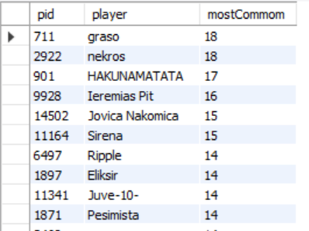

1. Koliko naselij ima v povprečju vsak igralec? (Brez upoštevanja Natarjev)

SELECT COUNT(n.vid) / COUNT(distinct(pid))

FROM igralec i JOIN naselje n USING(pid)

WHERE pid != 1;

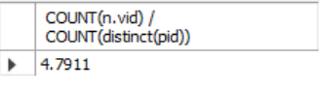

1. Koliko igralcev ima nadpovprečno veliko naselje? (Ponovno brez upoštevanja Natarjev)

SELECT (COUNT(DISTINCT(pid)) - 1 ) AS nadpovprecno

FROM naselje

WHERE population > ALL(SELECT avg(population) FROM naselje WHERE pid != 1);

#Ponesreci sem ustvaril se enega uporabnika, ki sem ga rabil umakniti



1. Izpišite podatke o vseh naseljih igralcev brez alianse, urejeno padajoče po populaciji,

nato po x in y koordinati.

SELECT k.*

FROM igralec i JOIN naselje n USING(pid)

WHERE i.aid IS NULL

ORDER BY k.population DESC, k.x DESC, k.y DESC;

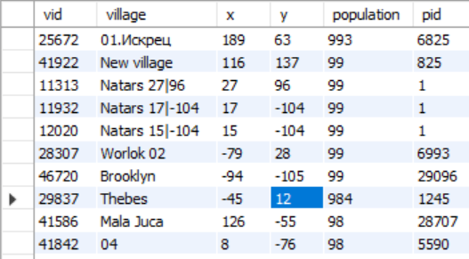

1. Izpišite šifre in imena vseh alians, ki se končajo na cifro in vsebujejo vsaj eno črko.

rezultate uredite po abecednem vrstnem redu.

SELECT aid, alliance

FROM aliansa

WHERE alliance RLIKE "[a-z]"

AND alliance RLIKE "[0-9]$"

ORDER BY alliance ASC;

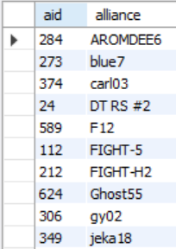

1. Napišite funkcijo, ki za območje definirano s parametri x, y in razdalja vrne vsoto

populacije območja. Območje je definirano s kvadratom (x-razdalja, y-razdalja),

(x+razdalja, y+razdalja). S pomočjo ustvarjene funkcije izpišite vsoto za vrednosti

parametrov (x = 0, y = 0, razdalja = 10), (x = 20, y = 20, razdalja = 5) in (x = 0, y = 0,

razdalja = 500).

DELIMITER //

CREATE FUNCTION sume (

x INTEGER,

y INTEGER,

razdalja INTEGER

) RETURNS INTEGER

BEGIN

DECLARE sumation INTEGER;

DECLARE polozaj1x INTEGER;

DECLARE polozaj1y INTEGER;

DECLARE polozaj2x INTEGER;

DECLARE polozaj2y INTEGER;

SET polozaj1x = x - razdalja;

SET polozaj1y = y - razdalja;

SET polozaj2x = x + razdalja;

SET polozaj2y = y + razdalja;

SET normal = x + y;

SET normal1 = x - y;

SELECT SUM(population) INTO sumation

FROM naselje n

WHERE (n.x BETWEEN polozaj1x AND polozaj2x) AND (n.y BETWEEN polozaj1y AND polozaj2y);

RETURN sumation;

END //

DELIMITER ;

SELECT sume(0 , 0, 10);

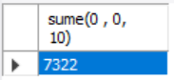

SELECT sume(20, 20, 5);

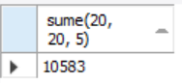

SELECT sume(0 , 0, 500);

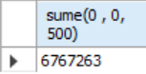

1. Izpišite šifre in imena igralcev, ki imajo vsa svoja naselja na območju, kjer je x med

100 in 200 in y med 0 in 100.

SELECT DISTINCT(player), p.pid FROM igralec p, naselje v WHERE p.pid NOT IN (SELECT pid FROM naselje WHERE x NOT BETWEEN 100 AND 200 OR y NOT BETWEEN 0 AND 100) ;

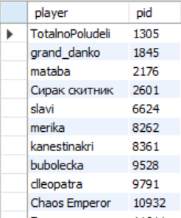

1. Poiščite šifre in imena igralcev, ki imajo umirajoče naselje. Za umirajoče naselje

vzemite tista naselja, ki imajo manj kot 3% povprečne populacije igralca (povprečna

populacija igralca je skupna populacija igralca ulomljeno s številom njegovih naselji).

SELECT DISTINCT k.pid, k.player

FROM (

SELECT k.pid, k.player, SUM(n.population) / COUNT(n.vid) * 0.03 AS average

FROM Igralec k JOIN naselje n USING(pid)

GROUP BY k.pid, k.player) AS p JOIN Igralec k USING(pid) JOIN naselje n USING (pid)

WHERE average > n.population;

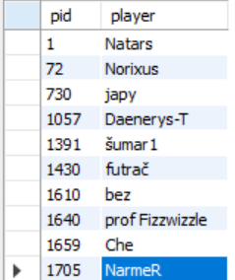

1. DDL

a) Napišite shranjeno proceduro UstvariAlianso(imeAlianse, pid), ki ustvari novo alianso imeAlianse in vanjo včlani igralca s šifro pid. Procedura mora preveriti tudi, da igralec s šifro pid ni že v drugi aliansi.

DROP PROCEDURE IF EXISTS UstvariAlianso;

DELIMITER //

CREATE PROCEDURE UstvariAlianso(

IN imeAlianse VARCHAR(10),

IN NovPid INTEGER)

BEGIN

IF (SELECT aid

FROM igralec

WHERE pid = NovPid) IS NULL

THEN

UPDATE igralec

SET aid = (SELECT aid

From aliansa

WHERE alliance = imeAlianse)

WHERE pid =NovPid;

end if;

END //

DELIMITER ;

CALL UstvariAlianso("TG-TS", 28);

SELECT *

FROM igralec;

Pred uporabo:



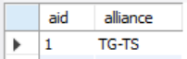

Po uporabi:



b) Napišite transakcijo, ki bo združila člane alians GM-H4N1TM in RS-H3N3TM v novo alianso imenovano VirusTM.

START TRANSACTION ;

INSERT INTO aliansa

VALUES (8888,"Virus™");

UPDATE igralec SET aid = 8888 WHERE aid = 187;

UPDATE igralec SET aid = 8888 WHERE aid = 640;

COMMIT;

#Komentar: aid = 187 in aid = 640 sta številke alians GM-H4N1TM in RS-H3N3TM

Ko izberemo vse uporabnike ki imajo aid = 8888

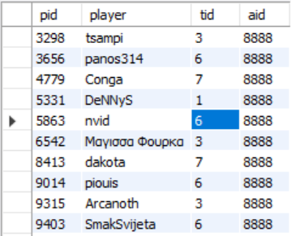

Normalni pregled skozi tabelo igralec

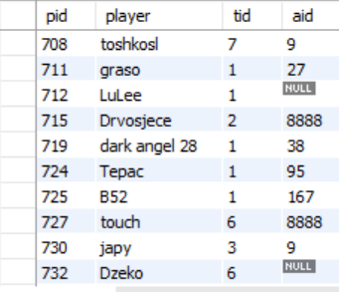

a) V kateri normalni obliki je tabela x_world?

- x_world je 2 Normalna Oblika

b) V kateri normalni obliki so štiri ustvarjene tabele iz 1. Naloge.

-Pleme: 3 Normalna oblika

-Naselje: 2 Normalna oblika

-Igralec: 3 Normalna oblika

-Aliansa: 3 Normalna oblika

c)

